数字示波器（C题）
【本科组】
一、任务
设计并制作一台具有实时采样方式和等效采样方式的数字示波器，示意图如图1所示。
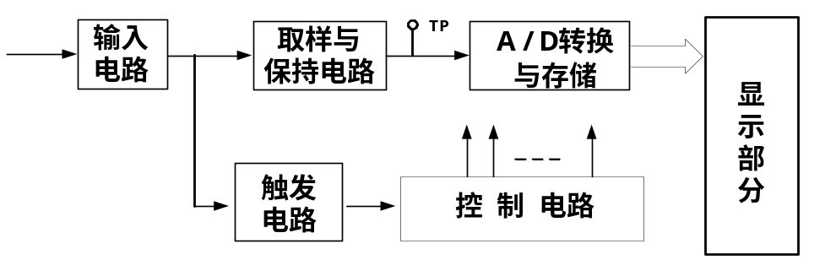
图1 数字示波器示意图
二、要求
1．基本要求
（1）被测周期信号的频率范围为10Hz～10MHz，仪器输入阻抗为1MΩ，显示屏的刻度为8 div×10div，垂直分辨率为8bits，水平显示分辨率≥20点/ div。
（2）垂直灵敏度要求含1V/div、0.1V/div两档。电压测量误差≤5%。
（3）实时采样速率≤1MSa/s，等效采样速率≥200MSa/s；扫描速度要求含20ms/div、2μs /div、100 ns/div三档，波形周期测量误差≤5%。
（4）仪器的触发电路采用内触发方式，要求上升沿触发，触发电平可调。
（5）被测信号的显示波形应无明显失真。
2．发挥部分
（1）提高仪器垂直灵敏度，要求增加2mV/div档，其电压测量误差≤5%，输入短路时的输出噪声峰-峰值小于2mV。
（2）增加存储/调出功能，即按动一次“存储”键，仪器即可存储当前波形，并能在需要时调出存储的波形予以显示。
（3）增加单次触发功能，即按动一次“单次触发”键，仪器能对满足触发条件的信号进行一次采集与存储（被测信号的频率范围限定为10Hz～50kHz）。
（4）能提供频率为100kHz的方波校准信号，要求幅度值为0.3V±5%（负载电阻≥1 MΩ时），频率误差≤5%。
（5）其他。

三、说明
1．A/D转换器最高采样速率限定为1MSa/s，并要求设计独立的取样保持电路。为了方便检测，要求在A/D转换器和取样保持电路之间设置测试端子TP。
2．显示部分可采用通用示波器，也可采用液晶显示器。
3．等效采样的概念可参考蒋焕文等编著的《电子测量》一书中取样示波器的内容，或陈尚松等编著的《电子测量与仪器》等相关资料。
4．设计报告正文中应包括系统总体框图、核心电路原理图、主要流程图、主要的测试结果。完整的电路原理图、重要的源程序和完整的测试结果可用附件给出。
四、评分标准
设计  报告 | 项 目 | 应包括的主要内容 | 分数
设计  报告 | 系统方案 | 比较与选择  方案描述 | 6
设计  报告 | 理论分析与计算 | 等效采样分析  垂直灵敏度  扫描速度 | 12
设计  报告 | 电路与程序设计 | 电路设计  程序设计 | 12
设计  报告 | 测试方案与测试结果 | 测试方案及测试条件  测试结果完整性  测试结果分析 | 12
设计  报告 | 设计报告结构及规范性 | 摘要  设计报告正文的结构  图表的规范性 | 8
设计  报告 | 总分 |  | 50
基本  要求 | 实际制作完成情况 |  | 50
发挥  部分 | 完成第（1）项 |  | 22
发挥  部分 | 完成第（2）项 |  | 7
发挥  部分 | 完成第（3）项 |  | 7
发挥  部分 | 完成第（4）项 |  | 6
发挥  部分 | 其他 |  | 8
发挥  部分 | 总分 |  | 50

